*/Приложение №1 от Правилника за символите, почетните звания, наградите и паметните знаци на Община Разград/*

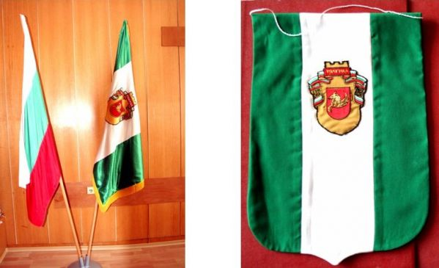

**ЗНАМЕ**

*/Приложение №2 от Правилника за символите, почетните звания, наградите и паметните знаци на Община Разград/*

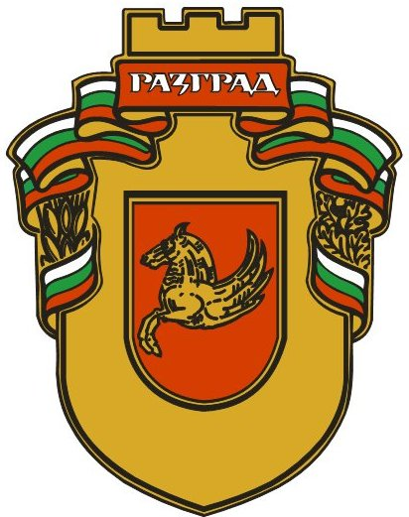

**ГЕРБ**

*/Приложение №3 от Правилника за символите, почетните звания, наградите и паметните знаци на Община Разград/*

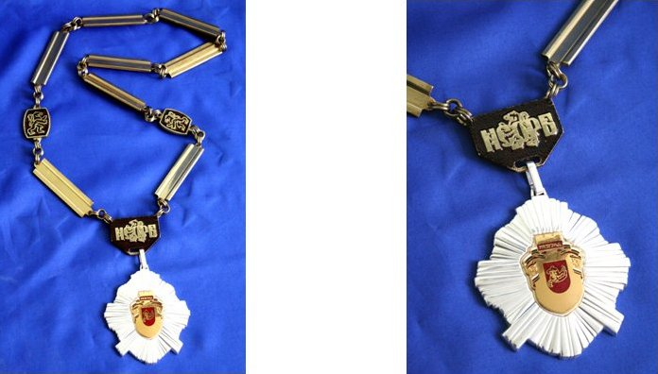

**ЦЕРЕМОНИАЛНА ОГЪРЛИЦА НА КМЕТА НА ОБЩИНАТА**

*/Приложение №4 от Правилника за символите, почетните звания, наградите и паметните знаци на Община Разград/*

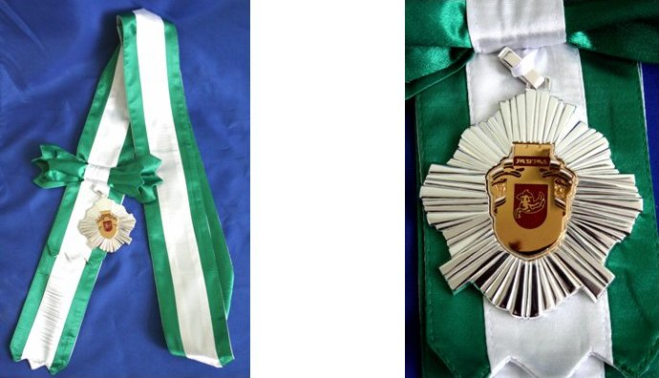

**ЗВАНИЕ „ПОЧЕТЕН ГРАЖДАНИН НА ГРАД РАЗГРАД“**

*/Приложение №5 от Правилника за символите, почетните звания, наградите и паметните знаци на Община Разград/*

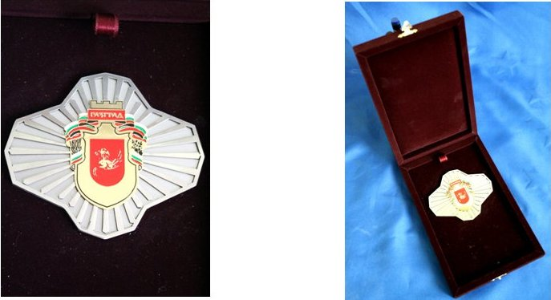

**ПОЧЕТЕН ЗНАК „ЗА ПРИНОС КЪМ МЕСТНОТО САМОУПРАВЛЕНИЕ“**

*/Приложение №6 от Правилника за символите, почетните звания, наградите и паметните знаци на Община Разград/*

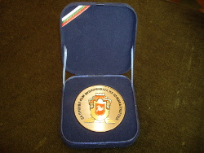

**ПОЧЕТЕН ЗНАК „ЗА ПРИНОС КЪМ ИКОНОМИКАТА НА ОБЩИНА РАЗГРАД“**

*/Приложение №7 от Правилника за символите, почетните звания, наградите и паметните знаци на Община Разград/*



**ПОЧЕТЕН ЗНАК „ЗА ПРИНОС В РАЗВИТИЕТО НА СОЦИАЛНИТЕ УСЛУГИ В ОБЩИНА РАЗГРАД“**

*/Приложение №8 от Правилника за символите, почетните звания, наградите и паметните знаци на Община Разград/*

**

**ПОЧЕТЕН ЗНАК „ЗА ПРИНОС В РАЗВИТИЕТО НА МЛАДЕЖКИТЕ ОБЩНОСТИ В ОБЩИНА РАЗГРАД“**

*/Приложение №9 от Правилника за символите, почетните звания, наградите и паметните знаци на Община Разград/*

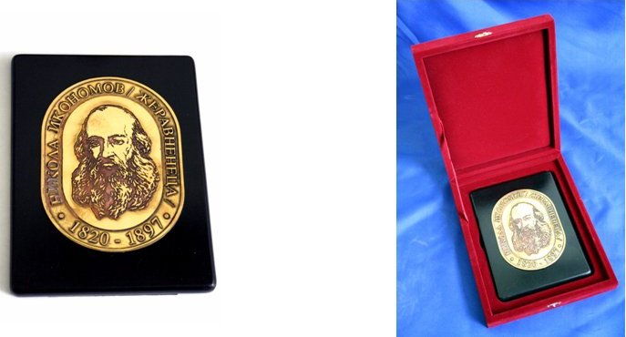

**НАГРАДА НА ИМЕТО НА НИКОЛА ИКОНОМОВ**

*/Приложение №10 от Правилника за символите, почетните звания, наградите и паметните знаци на Община Разград/*

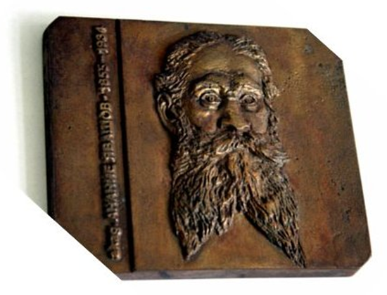

**НАГРАДА НА ИМЕТО НА АКАД. АНАНИЕ ЯВАШОВ**